pub118v6
la MAAF
je l’aurai_____ ___________! je l’aurai !
efficace et pas chère, c’est la MAAF que je_________________, c’est la MAAF !
appelez-moi le directeur ! _________________________ !
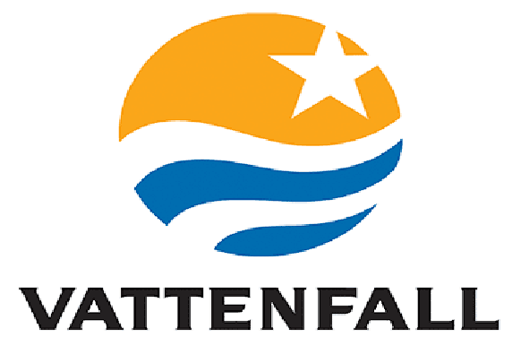
Vattenfall2
Chez Vattenfall, leader________________de l’énergie, notre objectif c’est une vie sans carbone d’ici une génération, pour l’atteindre nous aurions pu vous proposer de cultiver davantage à domicile ou de vous proposer de meubler de façon plus durable, ou de vous sécher les cheveux avec plus de patience, j’aurais pu vous proposer de manger plus cru ou d’opter pour un jardinage plus artisanal ; _____________ ? Et pour vous Français, nous avons mieux : une électricité moins chère et neutre en carbone et ne promet pas de vie sans énergie fossile
pubopt
ben, je sais pas comment vous le dire....
__________pas si grave hein ? qu’est-ce qui se passe ?
je ____________myope
bon ben, on ne partira pas en vacances et puis_________tout
chez Générale d’Optique pas besoin d’être riche pour bien voir
Générale d’Optique, la fin des_________________________chères
Vattenfall1
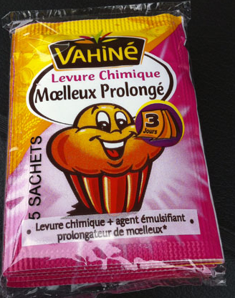
le changement climatique est un sujet majeur pour les jeunes générations, le défi est énorme, avec près d’un milliard d’euros par an consacré à la réduction des émissions des co2 en________________, Vattenfall, leader_____________________de l’énergie et de l’éolien, agit concrètement pour la transition énergétique, avec l’objectif d’une vie sans énergie fossile d’ici une génération, alors rejoignez-nous et profitez d’une électricité neutre en carbone et jusqu’á 10% moins chère
Vahiné1
Quand vous faites un gâteau ce n’est jamais par hasard, parfois c’est pour souffler des bougies, pour une première fois ou pour réussir ensemble, et toujours avec la même complicité, parfois tout ne sera pas parfait mais l’intention sera toujours la bonne, avec Vahiné chaque gâteau est un moment de joie, Vahiné c’est gonflé

